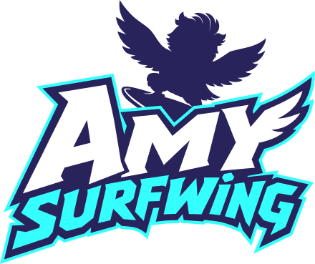

PRESSEMITTEILUNG
AMY SURFWING veröffentlicht kostenloses Halloween-Spezial
Mit Staffel 1 doppelt für den TOMMI nominiert: Die Chat-Serie greift zu Halloween KI-Stimmen, digitale Spuren und Augmented Reality auf
Gifhorn, 13.10.2026 – AYM VISION bietet seit dem 11. Oktober 2026 das Halloween-Spezial „Stimmen im Netz“ seiner interaktiven Chat-Serie AMY SURFWING kostenlos an. Die zusammenhängende Mystery-Geschichte richtet sich an Kinder ab neun Jahren und verbindet fünf interaktive Kapitel mit Reflexionsfragen zu Vertrauen, digitalen Spuren und Täuschung im Netz. Mit ihrer ersten Staffel ist AMY SURFWING für den TOMMI Games Award 2026 in den Kategorien Apps und Bildung nominiert.
Im Halloween-Spezial begleiten Kinder eine Schulklasse durch rätselhafte Ereignisse, die sich in Klassen- und Privatchats entfalten. Eine vertraute Stimme, Informationen, die niemand kennen dürfte, und ein scheinbarer Geist werfen die Frage auf, wer hinter den Ereignissen steckt.
Dabei werden digitale Techniken aufgegriffen: Voice Cloning bezeichnet das Nachahmen einer Stimme mithilfe künstlicher Intelligenz. Augmented Reality ergänzt die reale Umgebung auf dem Bildschirm um digitale Elemente.
Begleitende Reflexionsfragen regen Kinder dazu an, die Themen mit ihrem eigenen Alltag zu verbinden: Wo könnte jemand online Informationen über sie finden? Warum kann Druck dazu führen, dass sie online schlechter entscheiden? Das Spezial bietet damit auch Familien und Lehrkräften einen spannenden und konkreten Gesprächsanlass zu KI und digitaler Manipulation.
Doppelte TOMMI-Nominierung für Staffel 1
Die veröffentlichte Fachjurybegründung hebt unter anderem den Bezug zur digitalen Lebenswelt von Kindern sowie Entscheidungen und Perspektivwechsel im Klassenchat hervor. In der Kategorie Apps heißt es, Amy sensibilisiere Kinder „spielerisch für einen reflektierten Umgang mit digitalen Medien“. Die Nominierung bezieht sich auf die erste Staffel; das Halloween-Spezial ist ein zusätzliches Angebot.
Über den TOMMI
Die Fachjury prüfte 2026 rund 70 Einreichungen. Die Kinder- und Jugendjury testet die nominierten Angebote in rund 40 öffentlichen Bibliotheken in Deutschland, Österreich und Südtirol und entscheidet über die Gewinner. Die vollständige Verleihung wird am 6. Dezember 2026 um 20 Uhr bei KiKA gezeigt.

Zugang zum Halloween-Spezial
Titel: Stimmen im Netz
Zielgruppe: Kinder ab neun Jahren
Umfang: fünf interaktive Kapitel
Verfügbar seit: 11. Oktober 2026
Kosten: kostenlos; ein Kauf der regulären Staffel ist nicht erforderlich
Direktzugang: https://www.amysurfwing.de/#/stories-v02/sp0e01
Über AYM VISION
AYM VISION GmbH i.G. entwickelt AMY SURFWING als zusammenhängende interaktive Chat-Serie für Kinder ab neun Jahren. Kurze Episoden und Reflexionsfragen sollen Kinder dabei unterstützen, digitale Alltagssituationen zu beurteilen und eigene Entscheidungen zu hinterfragen.
Pressekontakt
Ann-Sofie Höbrink und Melina Wiegers
AYM VISION GmbH i.G.
hello@amysurfwing.de
Telefon: 0157-71496369
Bildmaterial und weitere Informationen: www.amysurfwing.de/#/presse

